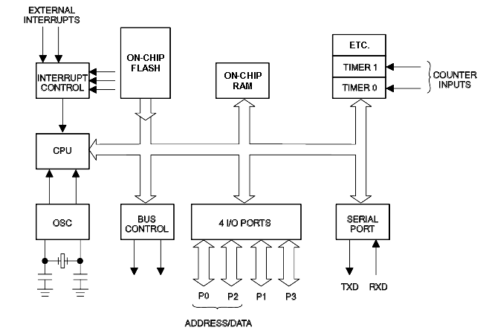

AT89S8252 (выч. ядро MCS51/52) Atmel

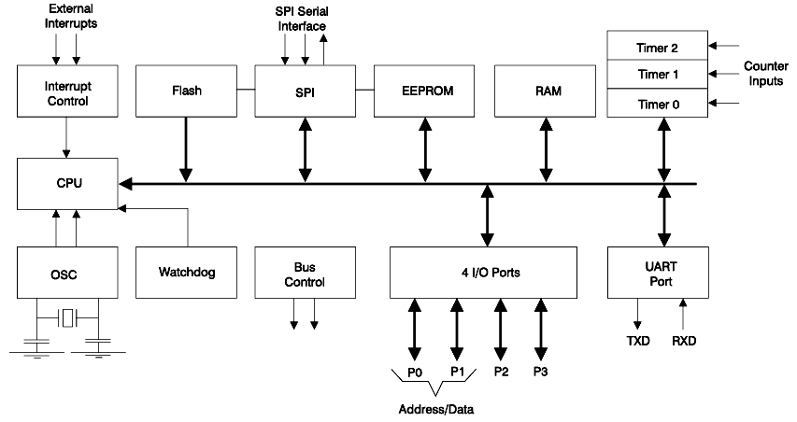

Организация памяти
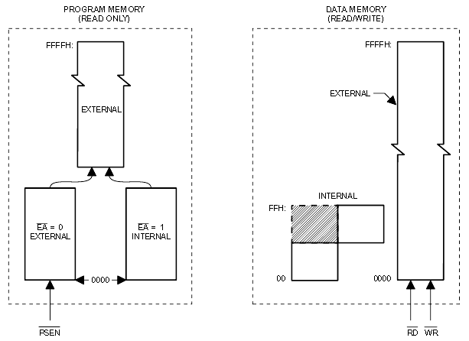
Память программ.
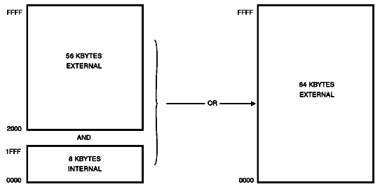
Выбор внутренней памяти программ производится подачей внешнего сигнала «1» на контакт EA (External Access), выбор внешней ПП – подачей «0».

Счетчик команд – 16-разрядный, программно недоступен.

Способы адресации
Регистровая адресация
Косвенно-регистровая адресация.
Непосредственная адресация
Прямая адресация (8- либо 11- либо 16-битовый адрес)
Относительная адресация (в командах условных переходов)
Индексная адресация
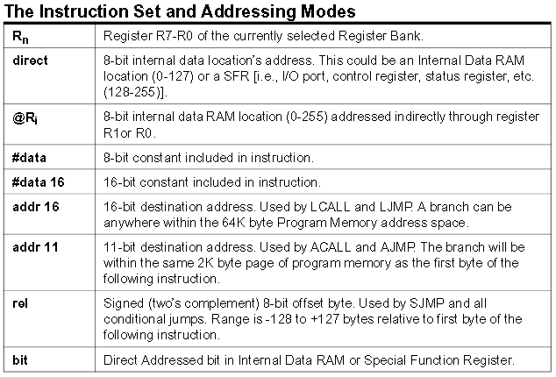
В косвенно-регистровой адресации могут использоваться DPTR, R0, R1.
Чтение байта из памяти программ – индексная адресация, адрес (A+DPTR) или (A+PC).
Слово состояния программы.
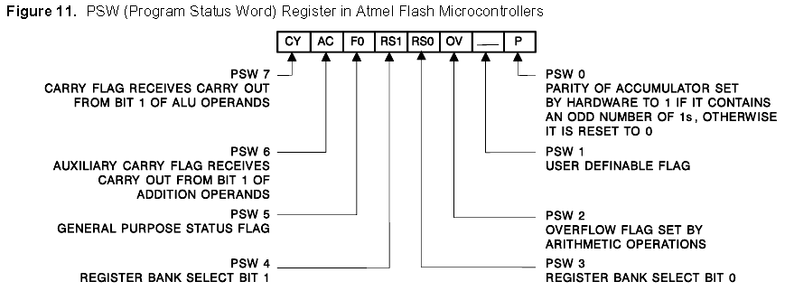

Доступ к накристальным элементам, видимым через младшие 256 адресов пространства данных.
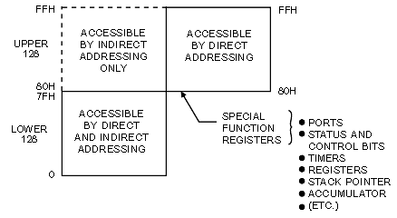

Структура младших 128 байтов накристальной памяти

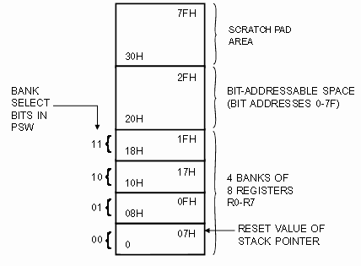
Та же область более детально.
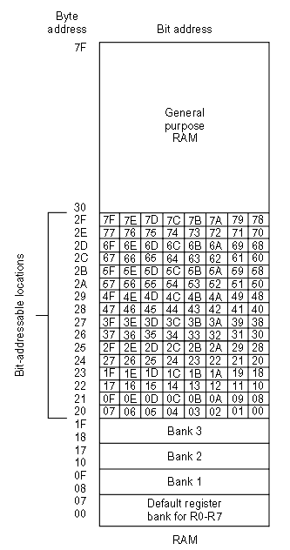
Карта SFR для классической 8051. В последующих моделях - расширения.
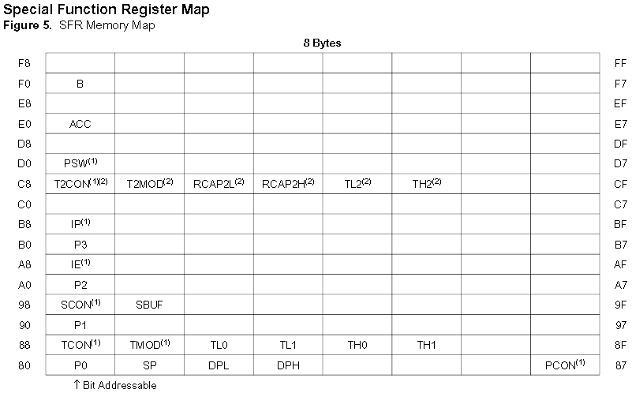
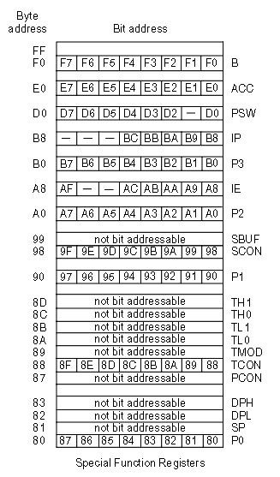
Система команд
Арифметические команды.
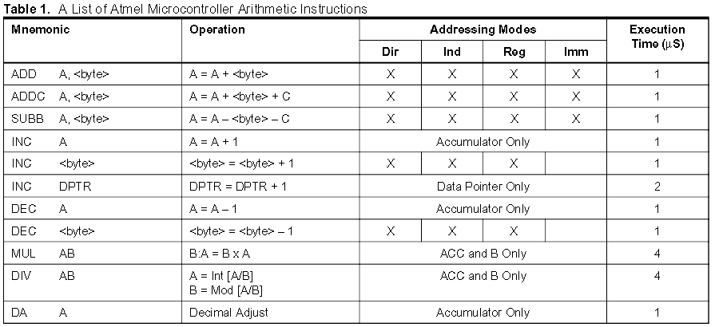

Логические команды.
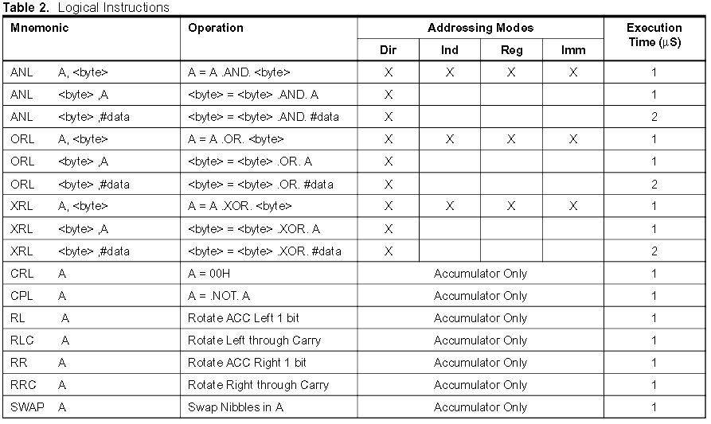

Команды обращения к внутрикристальной памяти.
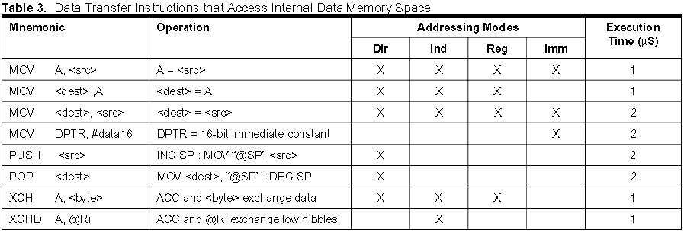

Команды обращения к внешней памяти данных
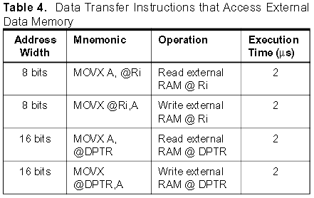

Команды обращения к внешней памяти программ
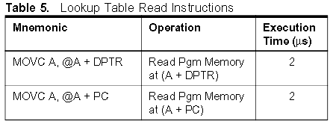

Команды «битового»процессора

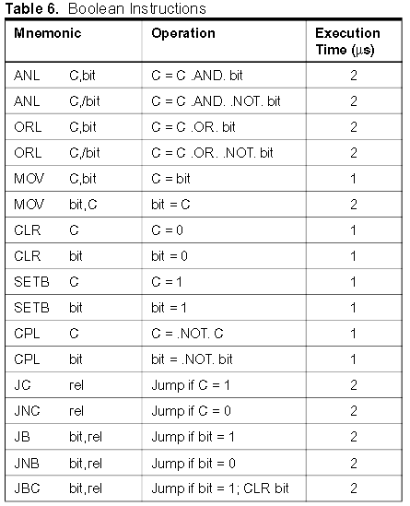

Области с побитовой адресацией
128 битов с адресами 0…0x7F (в количестве штук) находятся в области с побитовой адресацией (адреса накристальной памяти – 0x20…0x2F).
Биты с адресами 0x80…0xFF (также 128) содержатся в пространстве регистров специальных функций
Влияние команд на флаги

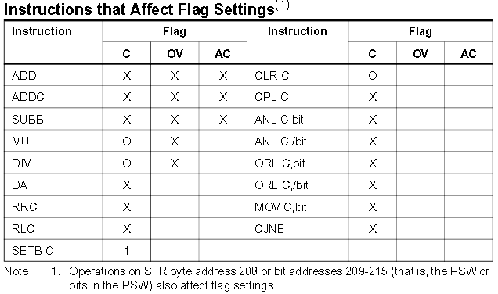

Команды передачи управления
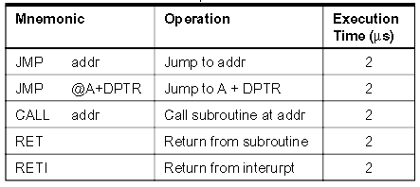
RETI приводит в исходное состояние логику прерываний.

Команды условной передачи управления
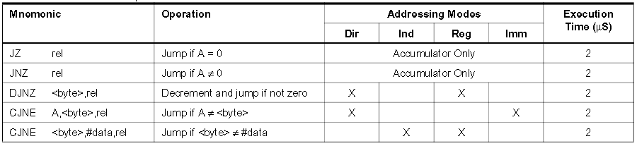

Механизм прерываний
Расположение векторов прерываний
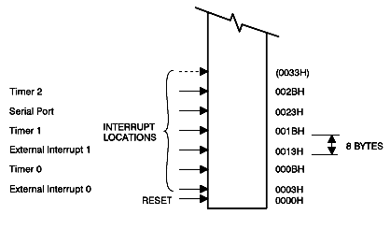

Управление прерываниями
